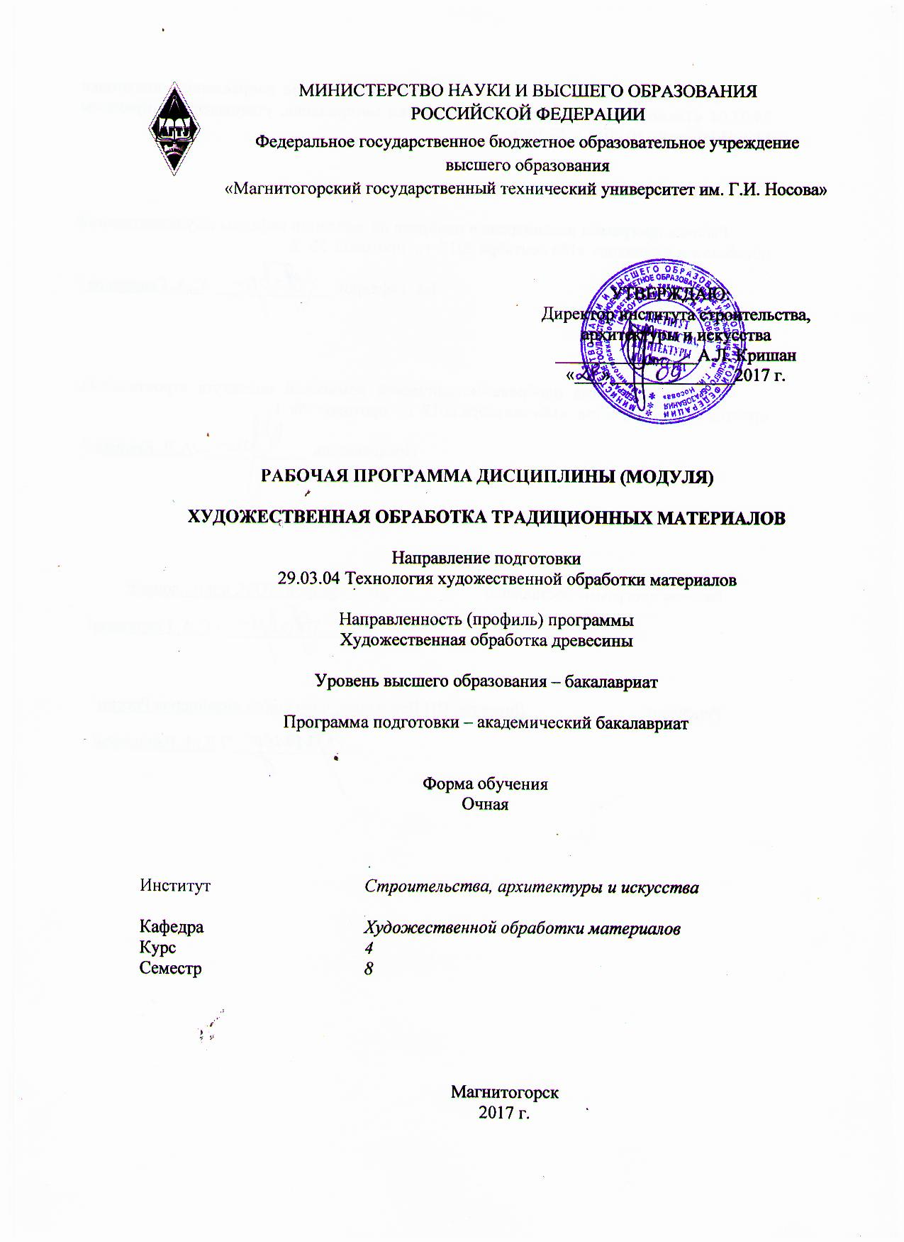

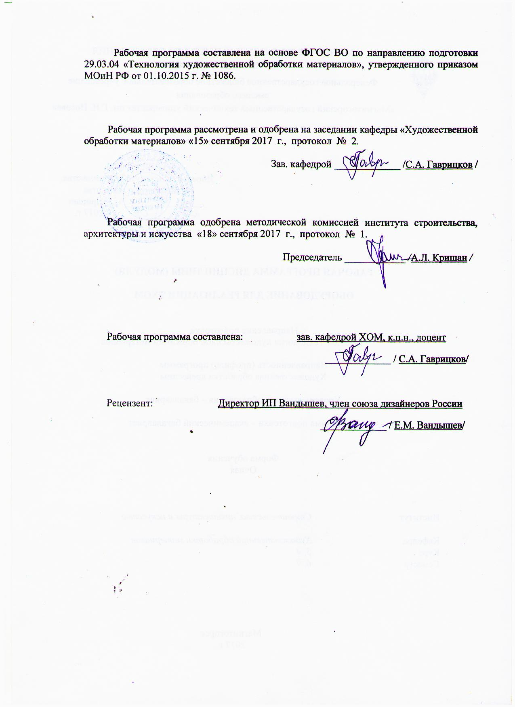

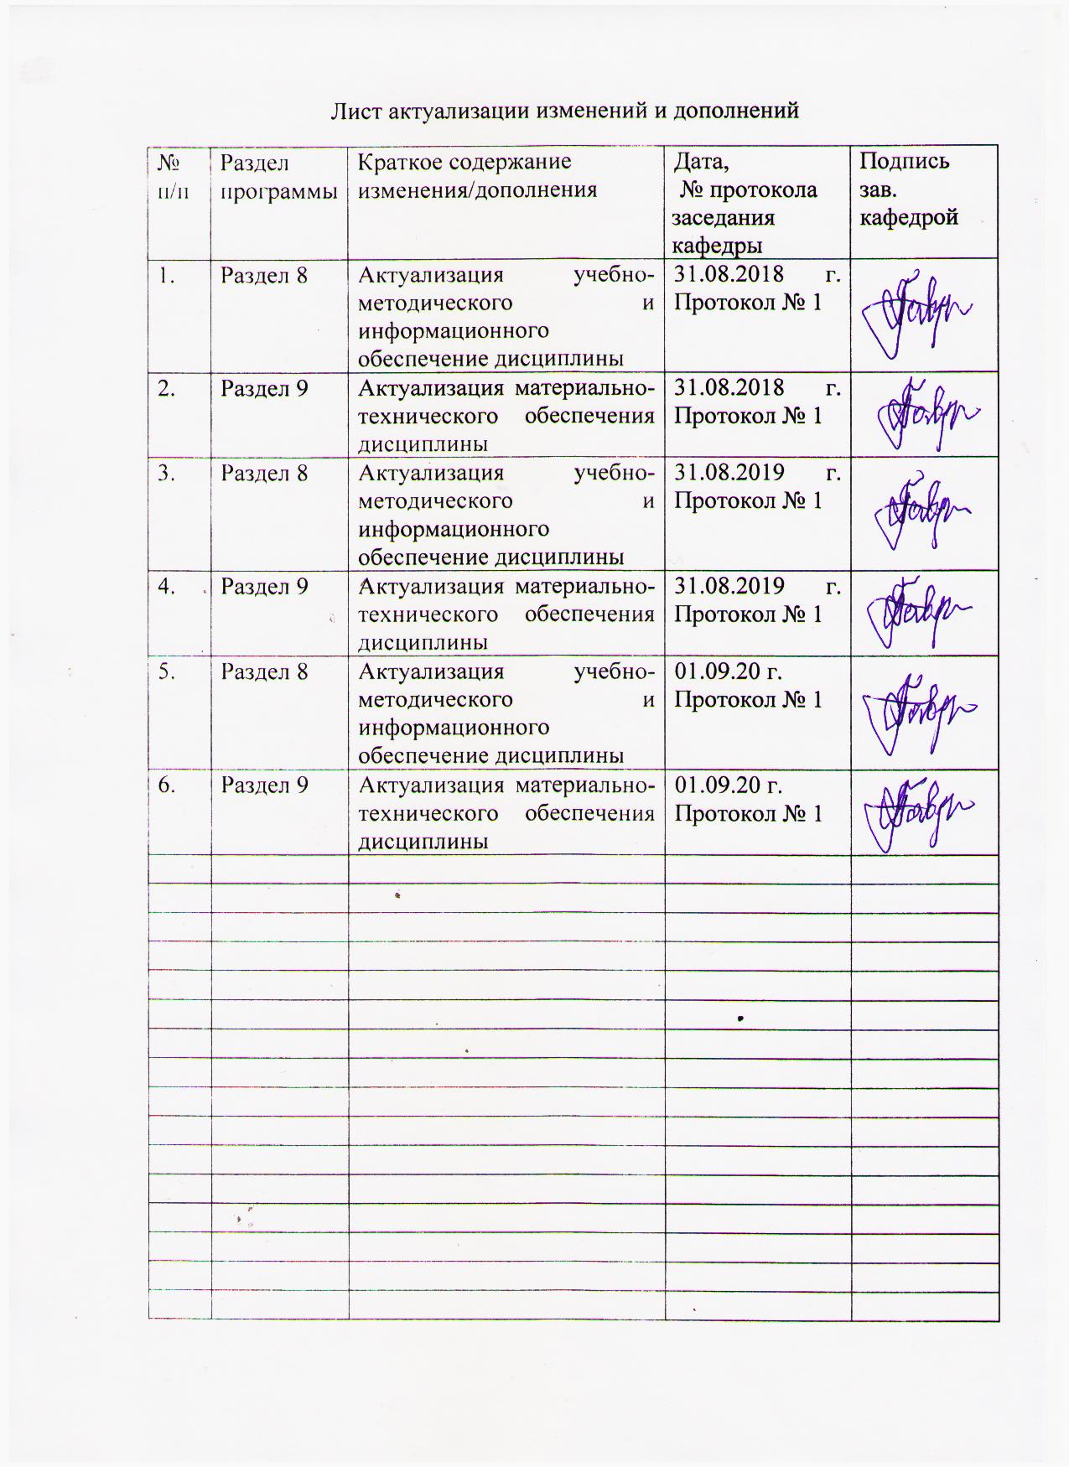

# **1 Цели освоения дисциплины (модуля)**

Целью освоения дисциплины «Художественная обработка традиционных материалов» является формирование практических умений и навыков по изготовлению различных изделий из древесины, выполняемых способом пропильной резьбы и овладение студентами необходимым и достаточным уровнем компетенций для решения технологических задач в различных областях профессиональной деятельности, а также для дальнейшего самообразования. В связи с этим, развить образное и пространственное мышление, творческие способности и художественный вкус обучающихся, необходимых для создания художественных произведений из древесины.

**2 Место дисциплины (модуля) в структуре образовательной программы подготовки бакалавра**

Дисциплина (модуль) Б1.В.ДВ.08.01 «Художественная обработка традиционных материалов» входит в вариативную часть блока 1 образовательной программы по направлению подготовки 29.03.04 «Технология художественной обработки материалов»,профиль «Художественная обработка древесины».

Для изучения дисциплины необходимы знания (умения, владения), сформированные в результате изучения компетенции, сформированные в дисциплинах: «Оборудование для реализации ТХОМ», «История художественной обработки материалов», «Основы технологии художественной обработки материалов», «Художественное материаловедение», «Технология обработки материалов», «Технология изготовления изделий из древесины», «Декоративно-прикладные технологии Урала», «Технологии оценки качества художественно-промышленных изделий», «Современные технологии художественной обработки материалов», «Традиционные технологии художественной обработки материалов», «Технология изготовления сувенирных изделий из различных материалов», «Технология декоративной обработки материалов», «Художественная обработка традиционных материалов», а также при прохождении практик: «Учебная - практика по получению первичных профессиональных умений и навыков, в том числе первичных умений и навыков научно-исследовательской деятельности», «Производственная - практика по получению профессиональных умений и опыта по профессии рабочего», «Производственная - практика по получению профессиональных умений и опыта профессиональной деятельности».

Знания (умения, владения), полученные при изучении данной дисциплины будут необходимы при подготовке к государственной итоговой аттестацией (государственный экзамен, защита ВКР).

# 3 Компетенции обучающегося, формируемые в результате освоения дисциплины (модуля) и планируемые результаты обучения

В результате освоения дисциплины (модуля) «Художественная обработка традиционных материалов» обучающийся должен обладать следующими компетенциями:

| Структурный  элемент  компетенции | Планируемые результаты обучения |
| --- | --- |
| ПК-4 - способностью выбрать необходимое оборудование, оснастку и инструмент для получения требуемых функциональных и эстетических свойств художественно-промышленных изделий | |
| Знать | - правила охраны труда и безопасности при работе с инструментами и приспособлениями, используемыми для контурного выпиливания;  - правила рациональной организации рабочего места;  - назначение, устройство и принцип работы инструментами и приспособлениями, используемыми для контурного выпиливания |
| Уметь | - соблюдать правила охраны труда и безопасности при работе с инструментами и приспособлениями, используемыми для контурного выпиливания;  - организовывать рабочее безопасное место для контурного выпиливания;  - выбирать необходимые инструменты и приспособления для контурного выпиливания |
| Владеть | - навыками организации рабочего места для контурного выпиливания;  - навыками безопасной работы с инструментами и приспособлениями, используемыми для контурного выпиливания;  - навыками выбора необходимых, инструментов и приспособлений для получения художественно-промышленных изделий |
| ПК-9 - готовностью к выбору технологического цикла для создания художественных изделий из разных материалов | |
| Знать | - основные технологические процессы выпиливания древесины |
| Уметь | - выбирать технологический цикл для создания художественных изделий из древесины |
| Владеть | - навыками изготовления художественных изделий из древесины |

# **4 Структура и содержание дисциплины (модуля)**

Общая трудоемкость дисциплины составляет 4 зачетных единицы 144 акад. часа, в том числе:

– контактная работа – 66,65 акад. часов:

– аудиторная – 66 акад. часа;

– внеаудиторная – 0,65 акад. часа;

– в форме практической подготовки - 55 акад. часов;

– самостоятельная работа – 77,35 акад. часов.

| Раздел/ тема  дисциплины | Семестр | Аудиторная  контактная работа  (в акад. часах) | | | Самостоятельная работа (в акад. часах) | Вид самостоятельной  работы | Форма текущего контроля успеваемости и  промежуточной аттестации | Код и структурный  элемент  компетенции |
| --- | --- | --- | --- | --- | --- | --- | --- | --- |
| лекции | лаборат.  занятия | практич. занятия |
| 1. Раздел.   Организация рабочего места и правила охраны труда и безопасности в учебной мастерской | 8 | - | - | - | - | - | - | - |
| * 1. Тема. Охрана труда и техника безопасности при обработке древесины. Организация рабочего места | 8 | 1 | 2/2/И | - | 4,35 | - Поиск дополнительной информации по заданной теме (работа с библиографическим материалом, справочниками) | Устный опрос | ПК-4 – зув |
| Итого по разделу | 8 | 1 | 2/2/И | - | 4,35 | - | Устный опрос |  |
| 2. Раздел. Художественная обработка древесины | 8 | - | - | - | - | - | - | - |
| 2.1. Тема. Древесные материалы, их использование в изготовлении художественных изделий. Выбор материала для контурного выпиливания | 8 | 2 | 2/2/И | - | 6 | - Подготовка к лабораторному занятию.  - Выполнение лабораторных работ, предусмотренных рабочей программой дисциплины | Проверка индивидуальных заданий | ПК-2 - зув |
| 2.2. Тема. Инструменты и приспособления, используемые для контурного выпиливания | 8 | 2 | 4/4/И | - | 6 | - Подготовка к лабораторному занятию.  - Выполнение лабораторных работ, предусмотренных рабочей программой дисциплины | Проверка индивидуальных заданий | ПК-2 - зув; ПК-4 - зув |
| 2.3. Тема: Технологический процесс контурного выпиливания древесины | 8 | 4 | 6/6/И | - | 6 | - Подготовка к лабораторному занятию.  - Выполнение лабораторных работ, предусмотренных рабочей программой дисциплины | Проверка индивидуальных заданий | ПК-2 - зув; ПК-4 - зув |
| 2.4. Тема. Анализ художественных изделий, с использованием контурного выпиливания | 8 | 2 | 4/4/И | - | 10 | - Подготовка к лабораторному занятию.  - Выполнение лабораторных работ, предусмотренных рабочей программой дисциплины | Проверка индивидуальных заданий | ПК-2 - зув; ПК-4 - зув |
| 2.5. Тема. Выполнение творческой работы с использованием контурного выпиливания | 8 | - | 35/35/И | - | 45 | - Подготовка к лабораторному занятию.  - Выполнение лабораторных работ, предусмотренных рабочей программой дисциплины | Проверка индивидуальных заданий | ПК-2 - зув; ПК-4 - зув |
| Итого по разделу | 8 | 10 | 53/53/И | - | 73 | - | Проверка индивидуальных заданий | - |
| Итого за семестр | 8 | 11 | 55/55/И | - | 77,35 | - | Промежуточная  аттестация (зачет) | **-** |
| Итого по дисциплине | 8 | 11 | 55/55/И | - | 77,35 | - | Промежуточная  аттестация (зачет) | **-** |

**55\ И – в том числе, часы, отведенные на работу в интерактивной форме**

# 5 Образовательные и информационные технологии

Реализация компетентностного подхода предусматривает использование в учебном процессе активных и интерактивных форм проведения занятий в сочетании с внеаудиторной работой с целью формирования и развития профессиональных навыков обучающихся.

При обучении студентов дисциплине «Художественная обработка традиционных материалов» следует осуществлять следующие образовательные технологии:

1. **Традиционные образовательные технологии** ориентируются на организацию образовательного процесса, предполагающую прямую трансляцию знаний от преподавателя к студенту (преимущественно на основе объяснительно-иллюстративных методов обучения).

***Формы учебных занятий с использованием традиционных технологий:***

Информационная лекция – последовательное изложение материала в дисциплинарной логике, осуществляемое преимущественно вербальными средствами (монолог преподавателя).

Лабораторная работа – организация учебной работы с реальными материальными и информационными объектами, экспериментальная работа с аналоговыми моделями реальных объектов.

2. **Технологии проблемного обучения** – организация образовательного процесса, которая предполагает постановку проблемных вопросов, создание учебных проблемных ситуаций для стимулирования активной познавательной деятельности студентов.

***Формы учебных занятий с использованием технологий проблемного обучения:***

Проблемная лекция – изложение материала, предполагающее постановку проблемных и дискуссионных вопросов, освещение различных научных подходов, авторские комментарии, связанные с различными моделями интерпретации изучаемого материала.

3. **Информационно-коммуникационные образовательные технологии** – организация образовательного процесса, основанная на применении специализированных программных сред и технических средств работы с информацией.

Формы учебных занятий с использованием информационно-коммуникационных технологий:

Лекция-визуализация – изложение содержания сопровождается презентацией (демонстрацией учебных материалов, представленных в различных знаковых системах, в т.ч. иллюстративных, графических, аудио- и видеоматериалов).

# 6 Учебно-методическое обеспечение самостоятельной работы обучающихся

По дисциплине «Художественная обработка традиционных материалов» предусмотрена аудиторная и внеаудиторная самостоятельная работа обучающихся.

Аудиторная самостоятельная работа студентов предполагает выполнение лабораторных работ.

**Аудиторные лабораторные работы (АЛР):**

АЛР №1 «Охрана труда и техника безопасности при обработке древесины. Организация рабочего места»

Прослушать вводный инструктаж в учебной мастерской по обработке материалов:

- Общие требования безопасности труда при обработке древесины и древесных материалов;

- Общие требования производственной санитарии при обработке древесины и древесных материалов;

- Организация рабочего места для контурного выпиливания;

- Порядок работы в мастерской.

АЛР №2 «Древесные материалы, их использование в изготовлении художественных изделий. Выбор материала для контурного выпиливания»

Познакомиться с материалами, используемыми в изготовлении художественных изделий:

- Виды материалов для контурного выпиливания;

- Свойства материалов;

- Использование материалов в изготовлении художественных изделий;

- Выбор и подготовка материала для контурного выпиливания.

АЛР №3 «Инструменты и приспособления, используемые для контурного выпиливания»

Познакомиться с инструментами и приспособлениями, используемых для контурного выпиливания:

- Основные и вспомогательные инструменты для контурного выпиливания;

- Приспособления для контурного выпиливания;

- Электроинструменты для контурного выпиливания;

АЛР №4 «Технологический процесс контурного выпиливания древесины»

Познакомиться с технологией контурного выпиливания древесины.

АЛР №5 «Анализ художественных изделий, с использованием контурного выпиливания»

Проанализировать варианты изделий с использованием контурного выпиливания. Возможности сочетания древесных материалов с различными другими конструкционными материалами.

АЛР №6 «Выполнение творческой работы с использованием контурного выпиливания»

Разработать и выполнить изделие декоративно-прикладного искусства с использованием контурного выпиливания.

**Индивидуальные домашние задания (ИДЗ):**

Для организации самостоятельной работы необходимы следующие условия:

* готовность студентов к самостоятельному труду;
* мотивация получения знаний;
* наличие и доступность всего необходимого учебно-методического и справочно­го материала;
* система регулярного контроля качества выполненной самостоятельной работы;
* консультационная помощь преподавателя.

Активная самостоятельная работа студентов возможна только при наличии серьёзной и устойчивой мотивации. Самый сильный мотивирующий фактор – подготовка к дальнейшей эффективной профессиональной деятельности.

Устный опрос применяется для оперативного наблюдения за реакциями и поведением студентов. Позволяет алгоритмически более гибко опрашивать студентов. По ходу исследования можно достаточно гибко менять тактику и содержание опроса, что позволяет получить разнообразную информацию о студенте.

ИДЗ №1 «Охрана труда и техника безопасности при обработке древесины. Организация рабочего места»

Найти и изучить в учебной, научной литературе и Интернете требования техники безопасности и охраны труда по обработке древесины. Заполнить таблицу, содержащую следующие графы:

- Общие требования безопасности труда при обработке древесины и древесных материалов;

- Общие требования производственной санитарии при обработке древесины и древесных материалов;

- Организация рабочего места для контурного выпиливания;

- Порядок работы в мастерской.

ИДЗ №2 «Древесные материалы, их использование в изготовлении художественных изделий. Выбор материала для контурного выпиливания»

Найти и изучить в учебной, научной литературе и Интернете древесные материалы, их использование в изготовлении художественных изделий. Заполнить таблицу, содержащую следующие графы:

- Виды материалов для контурного выпиливания;

- Свойства материалов;

- Использование материалов в изготовлении художественных изделий;

- Выбор и подготовка материала для контурного выпиливания.

- Визуальная информационная модель (изделие в материале).

ИДЗ №3 «Инструменты и приспособления, используемые для контурного выпиливания»

Найти и изучить в учебной, научной литературе и Интернете инструменты и приспособления, используемые для контурного выпиливания. Заполнить таблицу, содержащую следующие графы:

- Основные и вспомогательные инструменты для контурного выпиливания;

- Приспособления для контурного выпиливания;

- Электроинструменты для контурного выпиливания;

- Визуальная информационная модель (инструменты, приспособления).

ИДЗ №4 «Технологический процесс контурного выпиливания древесины»

Найти и изучить в учебной, научной литературе и Интернете образцы, изделия с использованием контурного выпиливания. Сделать акцент на стилевом и образном единстве, продиктованном особенностями технологического процесса обработки древесины. Найденную информацию оформить электронным альбомом.

ИДЗ №5 «Анализ художественных изделий, с использованием контурного выпиливания»

Найти и изучить в учебной, научной литературе и Интернете современные производства, выпускающие продукцию с использованием лазерной резки. Провести диагностику ассортимента изделий.

ИДЗ №6 «Выполнение творческой работы с использованием контурного выпиливания»

Разработать эскиз изделия декоративно-прикладного искусства с использованием контурного выпиливания.

# 7 Оценочные средства для проведения промежуточной аттестации

**а) Планируемые результаты обучения и оценочные средства для проведения промежуточной аттестации:**

| Структурный элемент  компетенции | Планируемые результаты обучения | Оценочные средства |
| --- | --- | --- |
| ПК-4 - способностью выбрать необходимое оборудование, оснастку и инструмент для получения требуемых функциональных и эстетических свойств художественно-промышленных изделий | | |
| Знать | - правила охраны труда и безопасности при работе с инструментами и приспособлениями, используемыми для контурного выпиливания;  - правила рациональной организации рабочего места;  - назначение, устройство и принцип работы инструментами и приспособлениями, используемыми для контурного выпиливания | Теоретические вопросы:  1. Общие требования организации рабочего места для контурного выпиливания древесины и.  2. Правила работы при обработке древесины и древесных материалов.  3. Общие требования безопасности труда и производственной санитарии при обработки древесины и древесных материалов.  4. Назначение, устройство и принцип работы муфельной печи.  5. Назначение инструментов и приспособлений, используемых для контурного выпиливания древесины и древесных материалов.  6. Виды древесных материалов.  7. Пороки и дефекты древесины и древесных материалов. Выбор материала.  8. Характеристика и свойства древесины и древесных материалов.  9. Применение древесины и древесных материалов в производстве художественных изделий.  10. Этапы создания проекта художественных произведений, предметов декоративно-прикладного искусства и изделий народных промыслов, разработки промышленного образца или производственной серии |
| Уметь | - соблюдать правила охраны труда и безопасности при работе с инструментами и приспособлениями, используемыми для контурного выпиливания;  - организовывать рабочее безопасное место для контурного выпиливания;  - выбирать необходимые инструменты и приспособления для контурного выпиливания | Практические задания:  1. Самостоятельно изучить требования техники безопасности и охраны труда по обработке древесины. Заполнить таблицу, содержащую следующие графы:  - Общие требования безопасности труда при обработке древесины и древесных материалов;  - Общие требования производственной санитарии при обработке древесины и древесных материалов;  - Организация рабочего места для контурного выпиливания;  - Порядок работы в мастерской.  2. Самостоятельно изучить древесные материалы, их использование в изготовлении художественных изделий. Заполнить таблицу, содержащую следующие графы:  - Виды материалов для контурного выпиливания;  - Свойства материалов;  - Использование материалов в изготовлении художественных изделий;  - Выбор и подготовка материала для контурного выпиливания.  - Визуальная информационная модель (изделие в материале). |
| Владеть | - правила охраны труда и безопасности при работе с инструментами и приспособлениями, используемыми для контурного выпиливания;  - правила рациональной организации рабочего места;  - назначение, устройство и принцип работы инструментами и приспособлениями, используемыми для контурного выпиливания | Практические задания:  1. Самостоятельно изучить инструменты и приспособления, используемые для контурного выпиливания. Заполнить таблицу, содержащую следующие графы:  - Основные и вспомогательные инструменты для контурного выпиливания;  - Приспособления для контурного выпиливания;  - Электроинструменты для контурного выпиливания;  - Визуальная информационная модель (инструменты, приспособления).  2. Разработать проект изделия декоративно-прикладного искусства с использованием контурного выпиливания |
| ПК-9 - готовностью к выбору технологического цикла для создания художественных изделий из разных материалов | | |
| Знать | - основные технологические процессы выпиливания древесины | Теоретические вопросы:  1. Этапы создания проекта художественных изделий изделиям с использованием контурного выпиливания.  2. Основные технологические цепочки технологического процесса.  3. Возможные решения задач и подходов к выполнению изделия.  4. Требования, предъявляемые к изделиям с использованием контурного выпиливания. |
| Уметь | - выбирать технологический цикл для создания художественных изделий из древесины | Практические задания:  1. Самостоятельно изучить образцы, изделия с использованием контурного выпиливания. Сделать акцент на стилевом и образном единстве, продиктованном особенностями технологического процесса обработки древесины. Найденную информацию оформить электронным альбомом.  2. Самостоятельно изучить современные производства, выпускающие продукцию с использованием контурного выпиливания. Провести диагностику ассортимента изделий.  3.Разработать эскиз изделия декоративно-прикладного искусства с использованием контурного выпиливания. Проанализировать современные предприятия, выпускающие такого рода продукцию с использованием лазерной резки. Провести диагностику ассортимента изделий |
| Владеть | - навыками изготовления художественных изделий из древесины | Практические задания:  1. Выполнить изделие декоративно-прикладного искусства с использованием нетрадиционных материалов. |

**б) Порядок проведения промежуточной аттестации, показатели и критерии оценивания:**

Промежуточная аттестация по дисциплине «Художественная обработка традиционных материалов» включает теоретические вопросы, позволяющие оценить уровень усвоения обучающимися знаний, и практические задания, выявляющие степень сформированности умений и владений, проводится в форме зачета.

Зачет по данной дисциплине проводится:

- по вопросам, которые охватывают теоретические основы дисциплины и позволяющие оценить уровень усвоения обучающимися знаний.

- защита практических заданий проводится в публичной форме непосредственно на лабораторных занятиях, позволяющая оценить степень сформированности умений и владений.

Методические рекомендации для подготовки к зачету.

Зачет являются неотъемлемой частью учебного процесса и призван закрепить и упорядочить знания студента, полученные на занятиях и самостоятельно. На проведение зачета не отводятся специальные часы, он проходит в рамках занятий по расписанию.

За пройденный семестр студенты отчитываются практическими заданиями, выставляемыми на просмотр. Под художественными просмотрами на можно понимать форму контроля совместной учебной деятельности студентов и преподавателей по специальным дисциплинам.

Просмотр проводится в конце семестра и является формой итогового контроля. Но по мере необходимости художественные просмотры могут проводиться в середине семестра, в виде предварительных просмотров. В этом случае они являются формой промежуточного контроля, на основе которого ставится аттестация.

На просмотре определяется:

1. Качество освоения и понимания учебной программы студентами, на основе выполнения вышеперечисленных условий;
2. Самые лучшие работы студентов, которые отбираются в методические фонды кафедры, а также на выставки.

На просмотре студенты выставляют аудиторные и самостоятельные работы по дисциплине.

Оценка студенческих работ происходит методом экспертных оценок. В роли экспертов выступают преподаватели выпускающей кафедры.

На просмотр выставляются следующие работы:

Задание №1 Эскизы изделий с использованием контурного выпиливания (5 штук). Прилагаются поисковые варианты.

Задание №2 Изделие с использованием контурного выпиливания.

Критерии оценки изделия:

1. Изделия должны быть сделаны в полном объеме, определенном заданием работы на семестр, выполнены на высоком профессиональном уровне.

2. Изделия должны быть выставлены на подставках или соответствующе оформлены.

Критерии оценки зачета (в соответствии с формируемыми компетенциями и планируемыми результатами обучения):

**«Зачтено»** выставляется за:

1. Полностью выполненный объем заданий.
2. Наличие основных понятий о методах, техниках и приемах создания изделий.
3. Знание предназначения и использования основных инструментов при выполнении изделий. Грамотное, целенаправленное использование инструментов для выполнения объектов.
4. Наличие полной информации о технологических приемах.
5. Самостоятельный выбор оптимальных технологических решений.
6. Поиск новой информации в области инновационных технологий художественной обработки материалов.
7. Варьирование технологическими процессами для более полной реализации художественного замысла.
8. Владение навыками анализа технологических цепочек, подбора соответствующих данной модели проектируемого и выполнения изделия.
9. Владение навыками соответствующего поведения при возникновении чрезвычайных ситуаций в условиях художественного производства.
10. Качественно выполненное задание.

**«Не зачтено»** выставляется за:

1. Выполненный объем заданий менее 50%.
2. Отсутствие основных понятий о методах, техниках и приемах создания изделия.
3. Слабое умение пользоваться основными инструментами.
4. Недостаточное наличие информации о различных технологических приемах.
5. Несамостоятельный выбор оптимальных технологических решений при создании творческих работ.
6. Недостаточный поиск новой информаций в области инновационных технологий художественной обработки материалов.
7. Недостаточное варьирование технологическими процессами для более полной реализации художественного замысла.
8. Владение навыками соответствующего поведения при возникновении чрезвычайных ситуаций в условиях художественного производства.
9. Недостаточно качественно выполненные задания.

Критериями оценки результатов самостоятельной работы студента являются:

1. Уровень освоения учебного материала;
2. Умение использовать теоретические знания при выполнении лабораторных работ;
3. Полнота обще-учебных представлений, знаний и умений по изучаемой теме, к которой относится данная самостоятельная работа;
4. Обоснованность и четкость изложения ответа на поставленный по внеаудиторной самостоятельной работе вопрос;
5. Самостоятельное выполнение практического задания.

**Примерный перечень вопросов к зачету:**

1. Общие требования организации рабочего места для контурного выпиливания древесины.

2. Правила работы при обработке древесины и древесных материалов.

3. Общие требования безопасности труда и производственной санитарии при обработки древесины и древесных материалов.

4. Назначение, устройство и принцип работы муфельной печи.

5. Назначение инструментов и приспособлений, используемых для контурного выпиливания древесины и древесных материалов.

6. Виды древесных материалов.

7. Пороки и дефекты древесины и древесных материалов. Выбор материала.

8. Характеристика и свойства древесины и древесных материалов.

9. Применение древесины и древесных материалов в производстве художественных изделий.

10. Этапы создания проекта художественных произведений, предметов декоративно-прикладного искусства и изделий народных промыслов, разработки промышленного образца или производственной серии.

# 8. Учебно-методическое и информационное обеспечение дисциплины (модуля)

а) Основная **литература:**

1.Гаврицков, С. А. Художественная обработка древесины [Электронный ресурс] : учебно-методическое пособие / С. А. Гаврицков ; МГТУ. - Магнитогорск : МГТУ, 2017. - 87 с. : ил., табл. - Режим доступа:<https://magtu.informsystema.ru/uploader/fileUpload?name=3262.pdf&show=dcatalogues/1/1137184/3262.pdf&view=true/> - Макрообъект. - ISBN 978-5-9967-0916-8.

2.Хворостов, А. С.  Художественная обработка дерева : учебник для вузов / А. С. Хворостов, Д. А. Хворостов ; под общей редакцией А. С. Хворостова. — 2-е изд., испр. и доп. — Москва : Издательство Юрайт, 2020. — 248 с. — (Высшее образование). — ISBN 978-5-534-11129-3. — Текст : электронный // ЭБС Юрайт [сайт]. — URL:<https://urait.ru/bcode/456413>  (дата обращения: 12.10.2020).

**б) Дополнительная литература:**

## Барташевич, А.А. Конструирование мебели : учебник / А.А. Барташевич, В. И. Онегин, С. П. Трофимов, С. С. Гайдук. — 2-е изд., стер. — Москва : ИНФРА-М, 2020. — 334 с., [8] с. цв. ил. — (Высшее образование: Бакалавриат). - ISBN 978-5-16-015338-4. - Текст : электронный. - URL: <https://znanium.com/catalog/product/1025973> (дата обращения: 15.10.2020). – Режим доступа: по подписке.

## Барташевич, А.А. Технология изделий из древесины в 2-х частях. Часть 1. Типовые технологические режимы : учебное пособие / А. А. Барташевич, Л. В. Игнатович, В. И. Онегин, С. В. Шетько ; под ред. А. А. Барташевича. — 2-е изд., стереотип. — Москва : ИНФРА-М, 2019. — 298 с. - ISBN 978-5-16-107790-0. - Текст : электронный. - URL: <https://znanium.com/catalog/product/1025849> (дата обращения: 15.10.2020). – Режим доступа: по подписке.

## Сборник рабочих программ по направлению подготовки 29.03.04 «Технология художественной обработки материалов», профиль «Технология художественной обработки древесины» : учебно-методическое пособие / С. А. Гаврицков, Н. Г. Исаенков, Г. А. Касатова и др. ; МГТУ. - Магнитогорск: МГТУ, 2018 - 1 электрон. опт. диск (CD-ROM). - URL: [https://magtu.informsystema.ru/uploader/fileUpload?name=3693.pdf&show=dcatalogues/1/1527531/3693.pdf&view=true](https://magtu.informsystema.ru/uploader/fileUpload?name=3693.pdf&show=dcatalogues/1/1527531/3693.pdf&view=true%20) (дата обращения: 09.10.2019).-Макрообъект. - Текст : электронный. - Сведения доступны также на CD-ROM.

1. Фетисов, Г.П. Материаловедение и технология материалов в 2 ч. Часть 2 : учебник для академического бакалавриата / Г. П. Фетисов [и др.] ; ответственный редактор Г. П. Фетисов. — 8-е изд., перераб. и доп. — Москва : Издательство Юрайт, 2019. — 389 с. — (Бакалавр. Академический курс). — ISBN 978-5-534-06775-0. — Текст : электронный // ЭБС Юрайт [сайт]. — URL: <https://urait.ru/bcode/434497>  (дата обращения: 13.10.2020).
2. Хворостов, А. С.  Художественная обработка дерева : учебник для вузов / А. С. Хворостов, Д. А. Хворостов ; под общей редакцией А. С. Хворостова. — 2-е изд., испр. и доп. — Москва : Издательство Юрайт, 2020. — 248 с. — (Высшее образование). — ISBN 978-5-534-11129-3. — Текст : электронный // ЭБС Юрайт [сайт]. — URL: <https://urait.ru/bcode/456413> (дата обращения: 15.10.2020).

**в) Методические рекомендации**

1. Гаврицков С.А., Канунников В.В. Основы ручной обработки древесины: Учеб.-метод. пособие / С.А. Гаврицков, В.В. Канунников. – Магнитогорск: МаГУ, 2013. – 56 с.

**г) Программное обеспечение** и **Интернет-ресурсы:**

|  |  |  |
| --- | --- | --- |
| Наименование ПО | № договора | Срок действия лицензии |
| MS Windows 7 | Д-1227 от 08.10.2018 г.  Д-757-17 от 27.06.2017 | 11.10.2021  27.07.2018 |
| MS Office 2007 | № 135 от 17.09.2007 | бессрочно |
| Kaspersky Endpoint Security для бизнеса- Стандартный | Д-300-18 от 21.03.2018  Д-1347-17 от 20.12.2017  Д-1481-16 от 25.11.2016 | 28.01.2020  21.03.2018  25.12.2017 |
| 7Zip | свободно распространяемое | бессрочно |

1. Художественное выпиливание лобзиком [Электронный ресурс]. - Режим доступа: <https://vk.com/club16296497>.. – Заглавие с экрана.
2. Выпиливание лобзиком [Электронный ресурс]. - Режим доступа: <https://yandex.ru/images/search?text=выпиливание%20лобзиком&stype=image&lr=235&source=wiz>. – Заглавие с экрана.
3. Выпиливание ручным лобзиков из фанеры и дерева. - Режим доступа: <https://woodschool.ru/vypilivanie-ruchnym-lobzikom.html>. – Заглавие с экрана.
4. Выпиливание лобзиком: особенности, материал, инструменты. - Режим доступа: <http://stankiexpert.ru/tehnologii/vypilivanie-lobzikom.html>. – Заглавие с экрана.

9. Материально-техническое обеспечение дисциплины (модуля)

Материально-техническое обеспечение дисциплины включает:

|  |  |
| --- | --- |
| Тип и название аудитории | Оснащение аудитории |
| Учебные аудитории для проведения занятий лекционного типа | Мультимедийные средства хранения, передачи и представления информации. |
| Учебная аудитория для проведения лабораторных работ  Общеинститутская учебная лаборатория по обработке материалов | - образцы древесины с характерными признаками, образцы пиломатериалов, образцы древесины с пороками;  - рабочий стол-верстак;  - инструмент для разметки пиломатериалов: угольник, линейка;  - ручной инструмент: лобзик;  - электроинструмент: дрель, лобзик, шлифмашинка;  - материалы: шлифовальная шкурка № 6-25, заготовки для изготовления изделий (береза, липа, осина, сосна, фанера), лак, растворитель;  - сверлильный станок НС-2. |
| Помещение для самостоятельной работы обучающихся | Персональные компьютеры с пакетом MS Office, выходом в Интернет и с доступом в электронную информационно-образовательную среду университета |
| Помещения для хранения профилактического обслуживания учебного оборудования | Шкафы для хранения учебно-методической документации, учебного оборудования и учебно-наглядных пособий. |